**Осенняя выставка творческих работ детей: «Осенние зарисовки»**

**Работы выполнены в различных традиционных и нетрадиционных изобразительных техниках.**

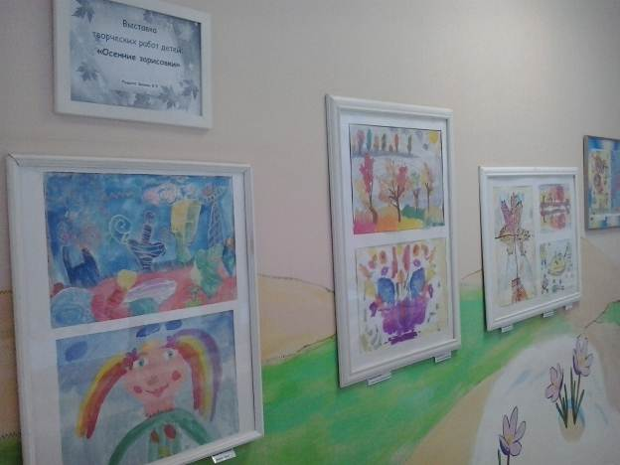

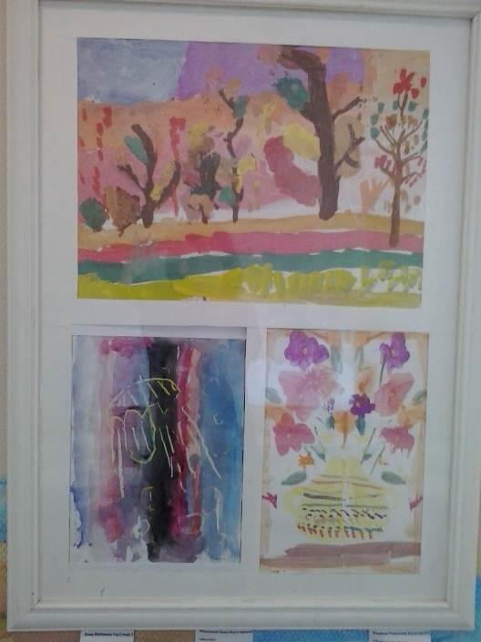

**«Семья деревьев» нарисована гуашью, девочкой из подготовительной группы, «Зонтик» выполнен в технике мелок +акварель , а цветы нарисованы способом «монотипия предметная». Нижние рисунки выполнили дети из старшей группы.**

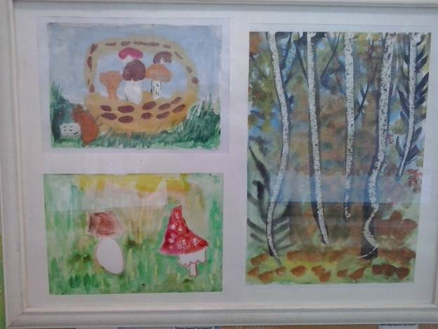

**Корзина с грибами нарисована гуашью, белый гриб и мухомор в технике –мелок + акварель , «Березы осенью» выполнены свечей и акварелью мальчиком из подготовительной группы. Работы с грибами рисовали дети из старших групп.**

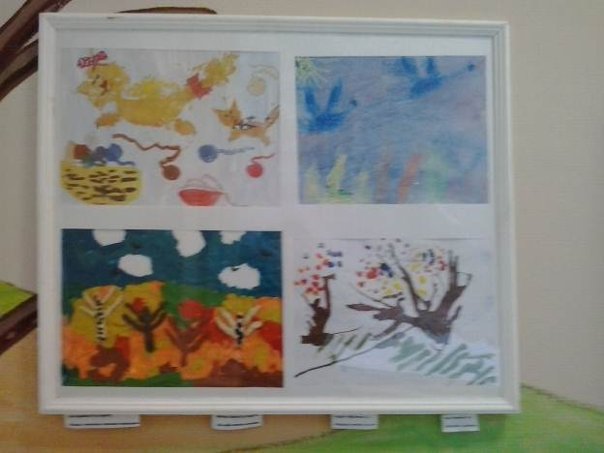

**Эти забавные кошки нарисованы гуашью и напечатаны листьями , улетающие журавли – мелок + акварель, осенний пейзаж рисовался пластилином. Эти работы выполняли «подготовишки» , а пестрые кустики**

**Выдувала трубочкой и печатала палчиком воспитанница старшей группы.**

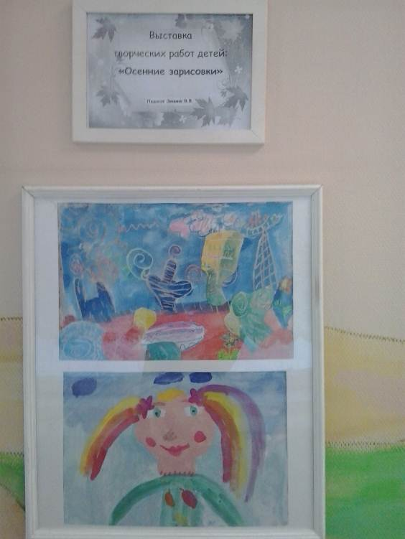

**Эти необычные деревья мелком и акварелью рисовали сестры – двойняшки из старшей группы, а портрет девочки –Осени изобразила более взрослая воспитанница.**

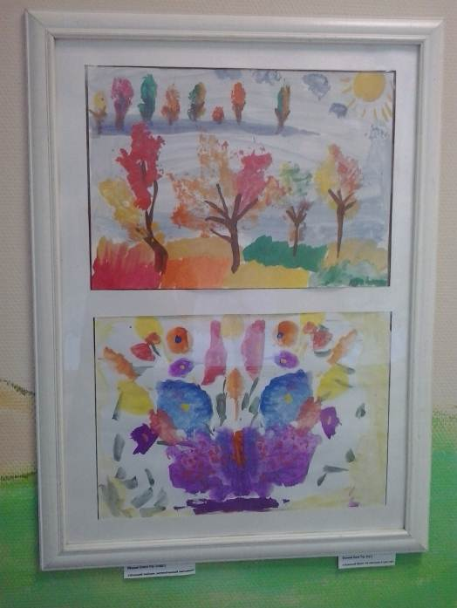

**Пейзаж с осенними деревьями напечатала листьями и гуашью девочка – «подготовишка», осенний букет выполнен старшегрупницей в технике – монотипия.**

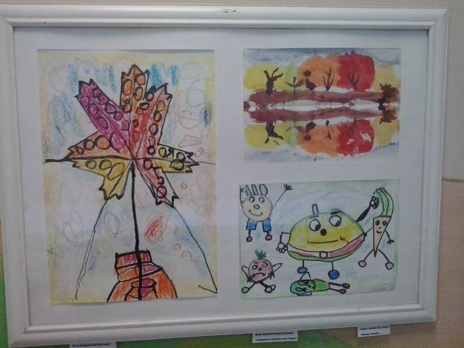

**Ребята из подготовительной группы нарисовали :«Кленовый лист»маркером и масляной пастелью, в технике монотипия пейзажная выполнены деревья ,отраженные в воде ,а герои «Чиполино»маркер + восковые мелки.**

**Осенняя выставка работ детей начальной школы**

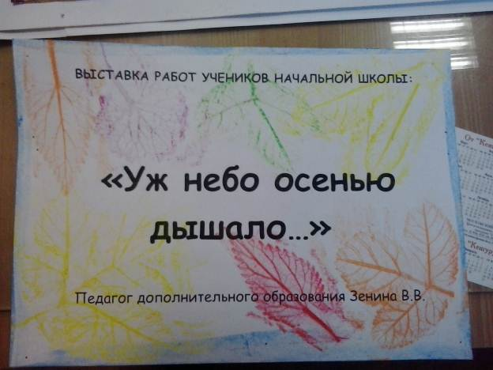

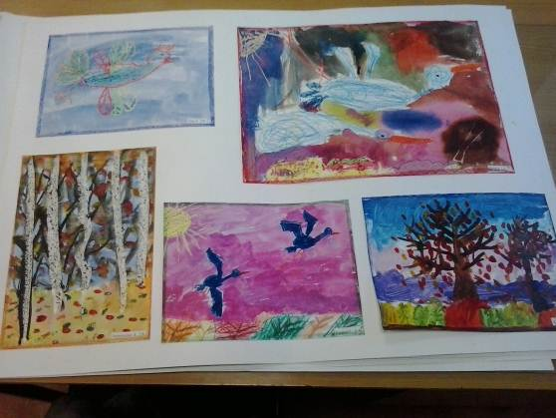

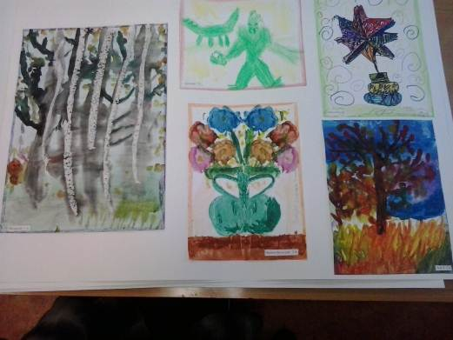

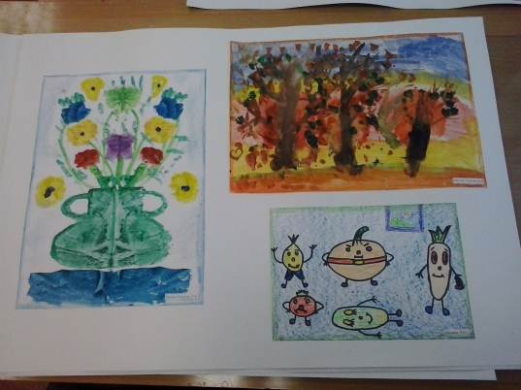

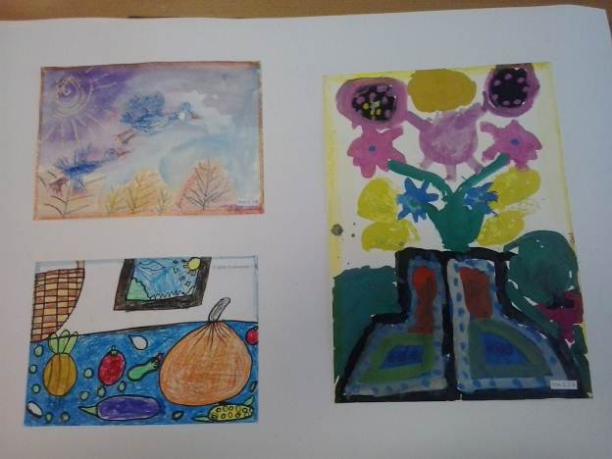

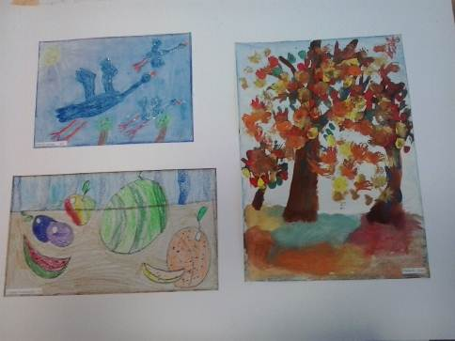

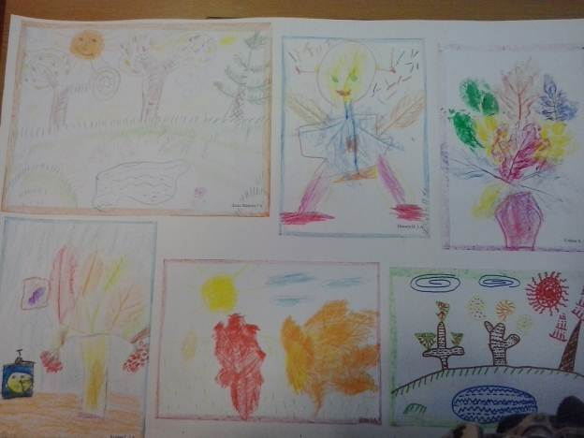

**Ангелочки ,нарисованные детьми начальных классов**

